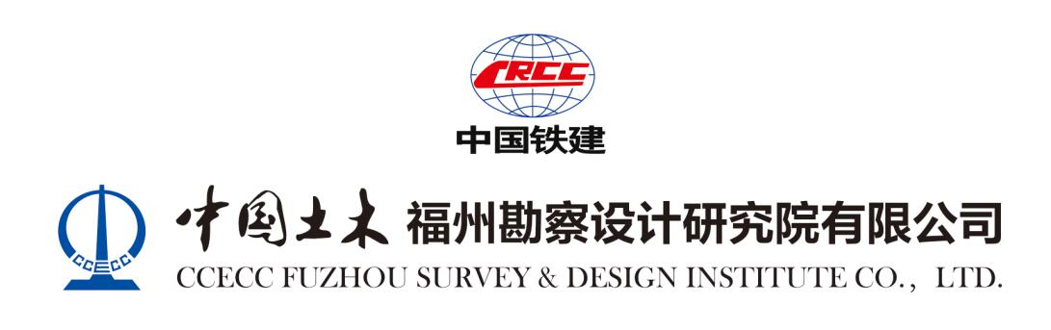

【央企设计院】
中国土木福州设计院校园招聘
一、公司简介
中国土木福州设计院始建于1959年1月，先后隶属南昌铁路局、上海铁路局、中铁第四勘察设计院集团有限公司，2009年10月划归中国土木工程集团有限公司（CCECC）。中国土木是我国改革开放初期最早进入国际市场的四家外经公司之一，隶属于“世界500强企业”2022年排名第39位的央企中国铁建股份有限公司。
公司业务范围涵盖工程勘察设计与咨询（铁路工程、建筑工程、轨道交通工程、公路及市政工程）、工程设计管理、工程监理、工程总承包、工程测量等。
公司分别在北京、南昌、阿联酋、阿尔及利亚、埃塞俄比亚、尼日利亚、哥伦比亚、坦桑尼亚等国家和地区成立分支机构。业务范围遍及亚洲、欧洲、非洲、美洲、大洋洲的60多个国家和地区。截至2022年底，共完成海外项目244项，累计完成铁路总里程合计约5.7万公里、公路总里程合计约8600公里、房建面积约1380万平方米。
*截止2022年12月，中国铁路营业里程达15.5万公里
公司秉承团队至上的理念，积极整合国际资源，打造了一批具有国际视野、通晓国际主流设计标准、熟悉海外设计流程，具有优秀商务能力、资源整合能力、语言沟通能力和设计管理能力的国际化设计咨询团队,为有志于投身“一带一路”建设事业的有志之士提供发展平台！

微信公众号：榕耀中土
地址：福建省福州市晋安区火车站沁园支路41号
招聘邮箱：fzyzhaopin@ccecc.com.cn

二、招聘岗位及专业

● 土木工程、结构工程、工程力学 ● 桥梁工程
● 交通运输规划与管理*、交通运输工程* ● 岩土工程
● 道路与铁道工程* ● 地质工程、水文地质工程
● 勘察技术与工程 ● 轨道交通信号*
● 通信工程、网络工程、电子信息 ● 自动化*
● 电气工程 ● 建筑学
● 市政工程（给水排水） ● 测绘工程*
● 遥感科学与技术* ● 摄影测量*

三、应聘要求
我们希望你：
1、2024届海内外毕业硕士研究生（标“*”专业要求本科及以上学历），拥有良好的英语基础，CET6不低于425分，优秀者可放宽；
2、身心健康，敢于挑战，愿意服从安排，积极参与“一带一路”海外项目；
3、诚实自信、积极主动，具有良好的组织协调能力和团队意识；
4、在校期间成绩优秀或曾担任学生干部者优先。

四、薪酬福利
在这里，你将会收获：
1、优厚的薪资待遇：基本工资+绩效工资+工龄工资+各类津补贴；
2、全面的保险体系：按国家规定缴纳六险二金（五险一金+企业年金+补充医疗保险）；
3、各类带薪假期：双休、国家法定节假日、带薪年假、探亲假、婚假、陪产假、独身子女护理假、回国长休假等；
4、暖心的多项福利：一次性安家费、住房补贴、福州户口、公司食堂补贴、节日福利、生日福利、健康体检、年度旅游以及各类文娱协会、工会活动、子女就近入学；
5、丰厚海外福利：在海外参与工作，拎包入住营地宿舍（根据项目安排单/双人间），享有中餐食堂，享受海外丰厚奖金；
6、公司协助办理福州市各项人才补贴。
在这里，你逐渐成长：
- 双导师带教：公司高层管理干部担任行政导师，和经验丰富的专业导师二对一专业带教，在专业技能、职业生涯、文化融入、社会认知、日常生活等方面进行贴心全面的辅导和帮助；
- 国际化发展平台：阿联酋、沙特、尼日利亚、坦桑尼亚、阿尔及利亚、埃塞俄比亚、塞尔维亚、哥伦比亚等国外一系列大型项目，与海内外著名咨询公司合作共事，多文化、多领域交流，等你大展身手；
- 多元的晋升通道：综合行政管理、技术管理、职能管理、专业技术及操作五大序列专属晋升通道；
- 完善的培养体系：个性化定制的培养方案，行业交流、专业内训、内部轮岗、专项讲座、外语培训等，助力成长！

五、应聘方式
以下应聘方式二选一，请勿重复投递。投递时请附个人简历、本硕成绩单、英语证书及相关荣誉证书扫描件。
1、将应聘材料发送至邮箱：fzyzhaopin@ccecc.com.cn，以“岗位+学校+专业+学历+姓名”的形式命名。
2、扫描下方二维码，关注微信公众号“中国土木招贤纳士馆”，选择“中土福州勘察设计研究院”进行简历投递。


六、实习
公司招收本科及以上学历在校生。请将简历等附件材料发送到邮箱：fzyzhaopin@ccecc.com.cn，以“实习+学校+专业+学历+姓名”的形式命名，并备注可实习的起止时间。
实习福利：
1、优先获得校招面试机会，表现优秀者可留用；
2、实习津贴，免费住宿，食堂餐补；
3、周末双休及法定节假日；
4、专业导师全程辅导、专业培训；
5、参与国内外项目设计工作、开拓视野。

